一、「商品檢驗標識」圖例
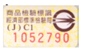或
二、商品檢驗標識查詢網址：
http://civil.bsmi.gov.tw/bsmi_pqn/do/pqn5860/form

